

МIНIСТЕРСТВО ОСВIТИ І НАУКИ УКРАЇНИ

НАЦІОНАЛЬНИЙ ТЕХНІЧНИЙ УНІВЕРСИТЕТ УКРАЇНИ

“КИЇВСЬКИЙ ПОЛІТЕХНІЧНИЙ ІНСТИТУТ

імені ІГОРЯ СІКОРСЬКОГО”

Факультет прикладної математики

Кафедра програмного забезпечення комп’ютерних систем

**Лабораторна робота № 4**

з дисципліни “ Математичне моделювання систем та процесів ”

тема “Моделювання в Matlab & Simulink”

|  |  |  |
| --- | --- | --- |
| Виконав  студент V курсу  групи КП-81мп  __Сахарчук Тарас Юрійович_____  (*прізвище, ім’я, по батькові*)  варіант № 23 |  | Зарахована  “____” “____________” 2019 р.  викладачем  Онай Миколою Володимировичем  (*прізвище, ім’я, по батькові*) |

|  |  |  |  |  |  |  |  |  |  |  |  |  |  |
| --- | --- | --- | --- | --- | --- | --- | --- | --- | --- | --- | --- | --- | --- |
| Штрафні бали:   |  |  | | --- | --- | | **Термін здачі** | **Оформлення звіту** | |  |  | | Нараховані бали:   |  |  |  | | --- | --- | --- | | **Корект. моделей та аналізу (2 бала)** | **Відп. на теор. питання (4 бала)** | **Відп. на прогр. питання (1 бала)** | |  |  |  | | Сумарний бал:   |  | | --- | |  | |

Київ 2019

**1. Завдання на лабораторну роботу**

1. Побудувати Simulink-модель системи нелінійних рівнянь, що задана за варіантом та розв’язати її. В побудованій Simulink-моделі обов’язково мають бути присутні два блоки Display в яких буде виводитись значення коренів системи нелінійних рівнянь та два блоки ToWorkSpace, за допомогою яких отримані значення коренів будуть передаватися в середовище MatLab. Для розв’язання кожного рівняння нелінійної системи рекомендується використовувати блок Algebraic Constraint.

Задана система нелінійних рівнянь:



2. Побудувати Simulink-модель диференціального рівняння, що задане за варіантом та розв’язати його. В побудованій Simulink-моделі має бути використаний блок Scope (осцилограф) та ToWorkSpace.

Задане диференціальне рівняння та початкові обмеження:

 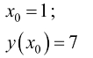

**2. Теоретичні відомості**

Щоб здійснити поєднання програми Matlab з S-моделлю, необхідно мати у наявності засоби, які дозволяють забезпечити:

* передавання даних з середовища Matlab у S-модель і зворотно;
* запуск процесу моделювання S-моделі з середовища Matlab, а також можливість змінювання параметрів моделювання і S блоків з цього середовища;
* виклик програм Matlab з S-моделі;
* створення S-блоків не тільки із інших готових блоків, а і шляхом використання програм, записаних на М-мові.

Кожний блок S-моделі має такі внутрішні характеристики:

* вектор вхідних величин u;
* вектор вихідних величин y;
* вектор змінних стану x.

**3. Процес локалізації коренів системи нелінійних рівнянь для завдання №1**

Виконаємо локалізацію коренів системи нелінійних рівнянь графічним способом.

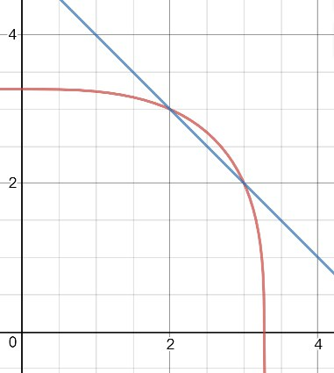

Рис.1. Локалізація коренів СНР

На рисунку 1 можна помітити, що графіки функцій мають дві точки перетину – A(2, 3) і B(3, 2). Отже, вони і є коренями рівняння.

**4. Simulink-модель СНР та корені знайдені при моделюванні**

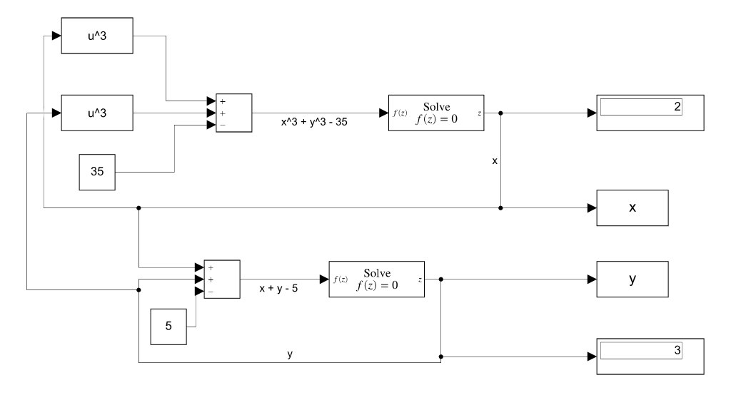

Рис. 2. Модель для вирішення СНР

**5. Simulink-модель диференціального рівняння, вікно осцилоскопа з графіком знайденою інтегральної кривої**

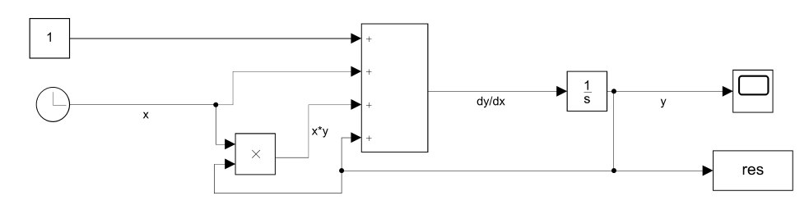

Рис. 3. Модель для вирішення диференціального рівняння

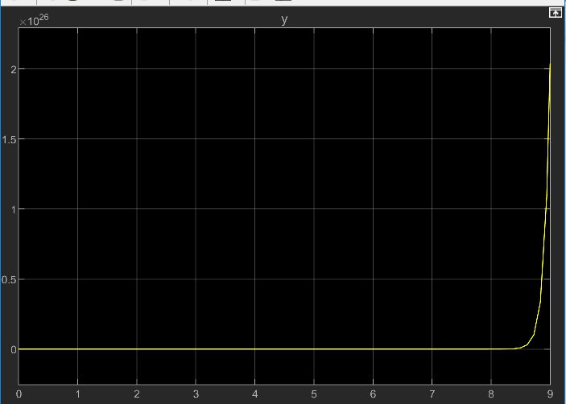

Рис. 4. Вікно осцилоскопа зі знайденою інтегральною кривою

Отримана функція: res = 8*exp((x*(x + 2))/2)*exp(-3/2) – 1

**6. Висновки**

В ході лабораторної роботи були отримані навички побудови найпростіших математичних моделей у MatLab & Simulink.